Православный женский журнал «Славянка» отличается от всех православных периодических изданий тем, что обращен непосредственно к прекрасной половине человечества. Как и во всех подобных изданиях, в «Славянке» затрагиваются вопросы женской красоты и здоровья, семейного очага, воспитания детей. Страницы насыщены обзорами, интересными статьями, интервью, очень удачно подобран фотоматериал.

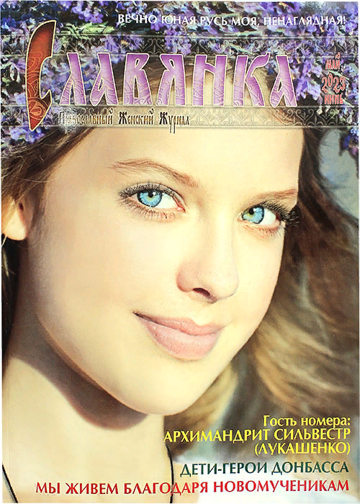

«Гость номера»– настоятель храма великомученика Андрея Стратилата в селе Сулость Ростовского района Ярославской области, духовник Ярославской области архимандрит Сильвестр (Лукашенко) – отвечает на наши вопросы об обретении Россией суверенитета, формировании новой российской идеологии, осознании русским народом своей духовной миссии.
«Колонка редактора» посвящена памяти Татьяны Грачевой, более 25 лет проработавшей ведущим научным сотрудником Центра военно-стратегических исследований Генерального штаба Вооруженных сил РФ, заведующей кафедрами иностранных языков и русского языка Военной академии Генерального штаба Вооруженных сил РФ. Татьяна Грачева – автор уникальных книг «Невидимая Хазария», «Китай в объятьях дракона», «Святая Русь против Хазарии» и многих других.
В «Слове пастыря» протоиерей Сергий Николаев рассказывает о том, что всегда было народным идеалом русских людей, благодаря каким особенностям непонятен Западу русский характер, что должно быть в жизни каждого человека священным, благоговейно хранимым, и как сегодня спасти и сохранить нашу великую державу.
В «Месяцеслове» речь идет об удивительной святой – Христа ради юродивой блаженной Домне Карповне Томской, всю свою жизнь посвятившей служению людям. Сердце святой Домны было настолько преисполнено любовью ко всему живому, что она, помогая заключенным, нищим, больным, увечным, не забывала накормить и приголубить собак и кошек всей округи, которые в свою очередь отвечали ей любовью и преданностью.
В рубрике «Воспитание» беседа с руководителем отделения реставрации и деревообработки колледжа архитектуры «26 КАДР», Дмитрием Валерьевичем Тузовым о том, как восстановление разрушенных храмов влияет на будущее нашей страны и на внутренний мир молодых реставраторов.
В рубрике «Брак и семья» – интервью с педагогом, писателем, кандидатом филологических наук Татьяной Владимировной Грудкиной о том, на каких принципах создавали семьи наши благочестивые предки, в чем был секрет их счастливых и долголетних браков, как выбирали невесту и в чем секрет истинной женственности и красоты.
В рубрике «Здоровье» читатель познакомится с советами Андрея Ворона, удивительного человека, травника, прожившего 104 года и оставившего после себя множество рецептов для поддержания телесного и душевного здоровья. Собрал его наставления в книге «Многие лета. Благие лета» писатель и журналист Мирослав Дочинец.
Так же вашему вниманию предлагаются традиционные рубрики: «Судьбы», «По вере вашей», «Азы Православия», «Подвижники благочестия», «Ожившие традиции», «Кулинария», «Детская», «Рукоделие» и другие.

